Использование элементов психогимнастики на занятиях с младшими школьниками с ОВЗ

Выполнила учитель-логопед МОУ СОШ №48
Игнатова Антонина Андреевна

Название
Важнейшим условием всестороннего и полноценного развития ребенка является соответствующее возрасту развитие речи. Богатая и правильная речь расширяет познавательные возможности школьника. Полноценная возможность грамотно выразить свои мысли помогает ребенку выстраивать отношения со сверстниками и взрослыми.

Одной из важнейших задач обучения детей в начальной школе является развитие звуковой стороны речи, грамматического строя, расширение словарного запаса. Логопедическая работа, направленная на коррекцию речи детей, реализует основной принцип специального образования – принцип коррекционной направленности при соблюдении триединой задачи, а именно: коррекционное воспитание, коррекционное развитие, коррекционное обучение.

Нарушения речи, письма и чтения, как правило, сочетаются с другими нарушениями или особенностями в психическом развитии ребенка. Это могут быть проблемы, связанные с нарушениями памяти, произвольной регуляции, опорно-двигательного аппарата. При дефицитарном речевом развитии необходимо искать и включать в работу тот компенсаторный потенциал, который иногда находится вне плоскости логопедической практики. Повышению эффективности логопедической работы способствует создание на занятиях психологически комфортных для детей условий. Одобряющие жесты, взгляды, устойчивый визуальный контакт, доверительная интонация, отказ от оценочных и категоричных суждений (не использовать слов: плохо, конечно, как всегда, даже неуспешное выполнение задания не должно фиксировать ребенка в ситуации неуспеха, лучше предположить, что в следующий раз «обязательно получиться» или «не у всех сразу получается!»). Занятие логопеда должно максимально отличаться от школьного урока.

Задачи логопеда при работе со школьниками:
- Своевременное выявление детей с нарушениями устной и письменной речи.
- Коррекция нарушений в развитии устной и письменной речи обучающихся.
-Разъяснение специальных знаний по логопедии родителям.

В ходе работы решается ряд дополнительных задач:
- развитие психических процессов (внимание, память, восприятие, мышление);
- формирование элементарных учебных навыков (уметь внимательно слушать преподавателя, целенаправленно и усидчиво выполнять поставленную задачу, адекватно оценивать результат своей работы и исправлять ошибки);
- обучение звуковому анализу слов, знакомство с понятиями «звук, слово, предложение», развитие мелкой моторики и пространственной ориентировки;
-профилактика и исправление нарушений письма и чтения.

Перспективным средством коррекционно-развивающей работы с детьми, имеющими нарушения речи, все чаще становятся нетрадиционные методы воздействия. У детей с речевыми нарушениями наблюдаются, зачастую, малоподвижность психических процессов, они не испытывают радости при включении в учебную деятельность, часто показывают неготовность к выполнению учебных задач, имеют низкую работоспособность.
Подобные нарушения определяют возникновение трудностей в обучении. Коррекционным педагогам приходится постоянно дополнять традиционные методы работы новыми приемами и методами обучения и воспитания.
Одним из таких приемов, который я использую в своей работе, является психогимнастика. Прежде всего, включение ее элементов в работу показано при взаимодействии с чрезмерно утомляемыми детьми, детьми с речевыми нарушениями, непоседливыми, вспыльчивыми, замкнутыми, страдающими неврозами, нарушениями характера, легкими задержками психического развития и другими нервно-психическими расстройствами, находящимися на границе здоровья и болезни. Не менее важно использовать психогимнастику в профилактической работе с практически здоровыми детьми с целью психофизической разрядки.

Маргарита Ивановна Чистякова определяет психогимнастику как «курс специальных занятий, направленных на развитие и коррекцию различных сторон психики ребенка (как ее познавательной, так и эмоционально-личностной сферы)».
В узком смысле психогимнастика – это набор специальных упражнений и игр, проводимых учителем, логопедом, дефектологом или психологом на занятиях, которые позволяют активизировать межполушарные взаимодействия, способствуют эмоциональному развитию.
Главная цель данного приема - сохранение психического здоровья, коррекция и предупреждение эмоциональных расстройств у детей.
Психогимнастика занимает не более пяти минут на занятии. Ее можно использовать на любом этапе: для включения в работу, активного отдыха, переключения внимания. Во время проведения психогимнастики мелкая моторика детских рук развивается в ходе игровых упражнений, что делает ее не только полезной, но и приятной.

В свою работу я включаю следующие виды упражнений:
- Кинезиологические упражнения (развивающие межполушарное взаимодействие). Упражнения повышают стрессоустойчивость, синхронизируют работу полушарий мозга, улучшают мыслительную деятельность, способствуют улучшению памяти и внимания, облегчают процесс чтения и письма. Мною представлена картотека упражнений, которые я поочередно использую на занятиях с детьми. Кроме этого, систематически раздаю детям ламинированные карточки для рисования двумя руками одновременно. Приложение 1

- Дыхательные упражнения
Правильное речевое дыхание у младших школьников, нуждающихся в коррекционной помощи, обеспечивает правильное произношение звуков, помогает верно соблюдать паузы при чтении и заучивании стихов, сохранять плавность речи, менять громкость голоса, использовать речевую мелодику.
Основные правила выполнения дыхательных упражнений
- Выполнять дыхательные упражнения только на фоне положительных эмоций, с удовольствием (так как они сами по себе несут оздоровительный эффект).
- Концентрация на их выполнении усиливает эффективность дыхательных упражнений.
- Темп выполнения - медленный, что позволяет обогатить организм кислородом.
- Вдох выполняется всегда только носом.
- Упражнения выполняются легко, без усилий и напряжения.
- Фаза выдоха должна быть длиннее фазы вдоха (в 1,5 – 2 раза).
- Дыхательные упражнения выполняются только в хорошо проветренном помещении или на свежем воздухе.
Упражнения, которые я использую на занятиях, представлены в
На экране вы можете видеть некоторые их примеры.

- Гимнастика для глаз.
Гимнастика для глаз используется в профилактических и оздоровительных целях, чтобы предупредить зрительное (зрительно-психогенное и зрительно-вегетативное) утомление у детей во время занятий, а также для профилактики близорукости.
Нельзя забывать, что основными принципами зрительной гимнастики являются: индивидуальный подход в зависимости от возраста, состояния здоровья; регулярность проведения; постепенное увеличение нагрузок за счет регулирования времени; сочетание зрительных упражнений с двигательной активностью; развитие интереса ребенка к этому упражнению.
Нельзя забывать о том, что иногда учителю-логопеду приходится взаимодействовать с детьми, которые одновременно имеют нарушения зрения и речи, тогда следует принимать во внимание особые требования к организации коррекционного процесса, в частности, дети с нарушением зрения должны всегда снимать очки перед выполнением упражнений. Комплекс гимнастик представлен в Приложении 3.

- Упражнения на расслабление.
Релаксационные упражнения на логопедических занятиях являются очень важным звеном психофизической гимнастики. Они направлены на произвольное расслабление мышц, которое достигается при помощи сочетания двигательной активности и мышечного расслабления. Умение расслабляться помогает одним детям снять напряжение, другим -сконцентрировать внимание.
Упражнения представлены в Приложении 4.

- Перекрестные движения. Для совершения ребенком перекрестных движений я использую игру, которую хочу представить вам, уважаемые слушатели.
- Мимические упражнения улучшают работу лицевых мышц, способствуют развитию подвижности артикуляционного аппарата. Упражнения, используемые мною, можно посмотреть в Приложении 5.
- Коммуникативные игры. Использую на занятии вопросно-ответную форму. Вопросы и ответы на них действительно выполняют роль механизма формирования коммуникативных способностей обучающихся.
Для создания эмоционально – благоприятной ситуации на уроке использую:
- игровые приёмы;
- задания, направленные на развитие литературных способностей и творческого воображения:
1 «Рассказ от первого лица».
2. «Комплимент» (сказать комплимент сказочному, литературному герою (похвали).
3. «Изменение сказочной развязки»
- придумать другое окончание сказки, рассказа.
Работа в парах и группах помогает организации общения, т.к. каждый ребёнок имеет возможность говорить с заинтересованным собеседником. Одно из главных организаций диалога – это создание атмосферы доверия и доброжелательности, свободы и взаимопонимания, сотворчества равных и разных. Участие детей в играх и упражнениях обеспечивает возникновение между ними доброжелательных отношений, а групповая поддержка вызывает чувство защищённости, и даже самые робкие и тревожные дети преодолевают страх. Очень часто использую игры «Бомбочка» и «Добль».

Подводя итог, можно сказать, что использование данной техники помогает мне обеспечить психосоматический комфорт учащихся на занятиях.

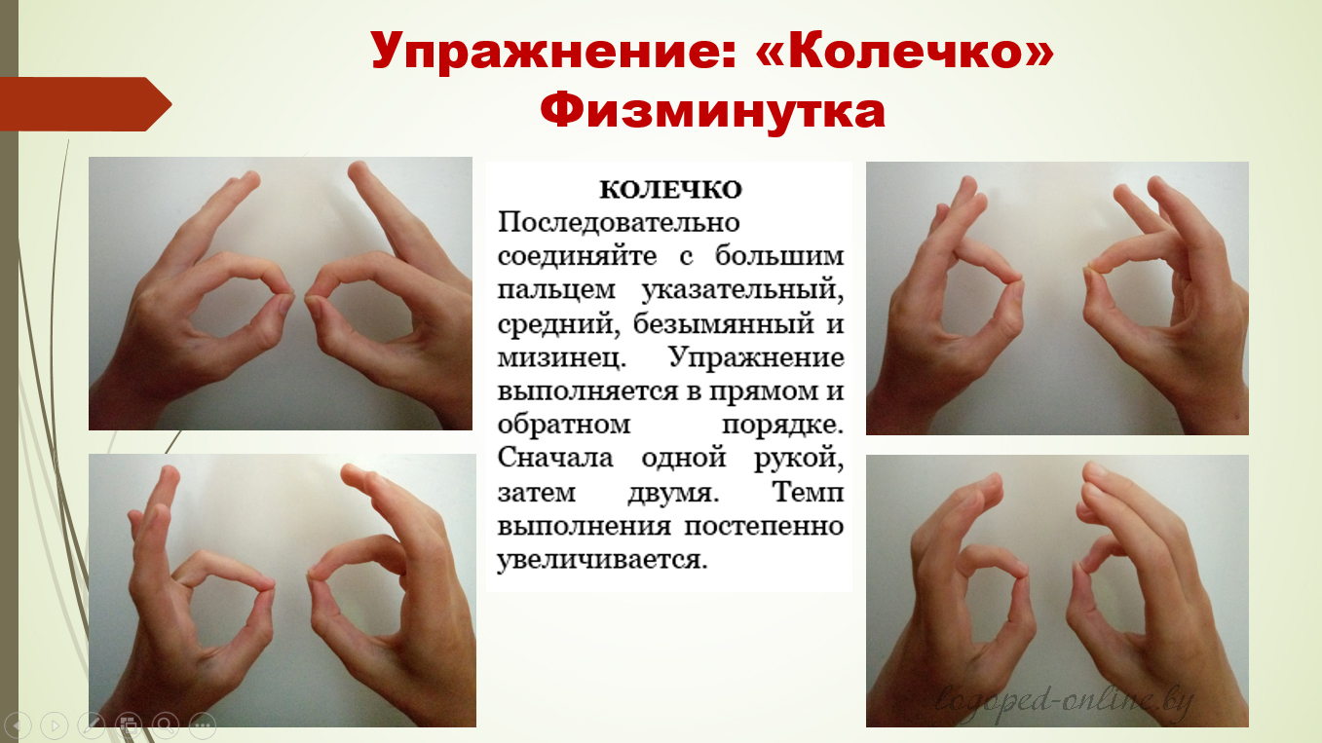
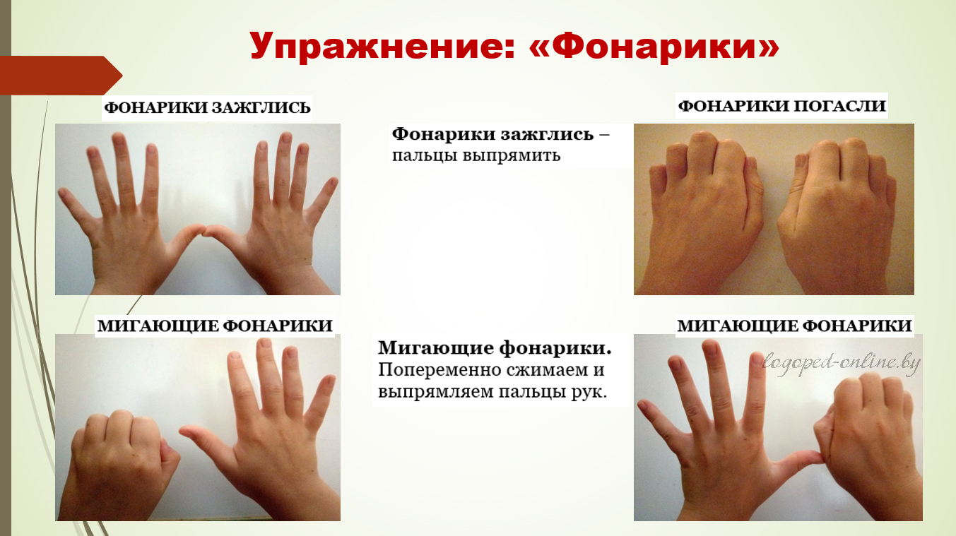
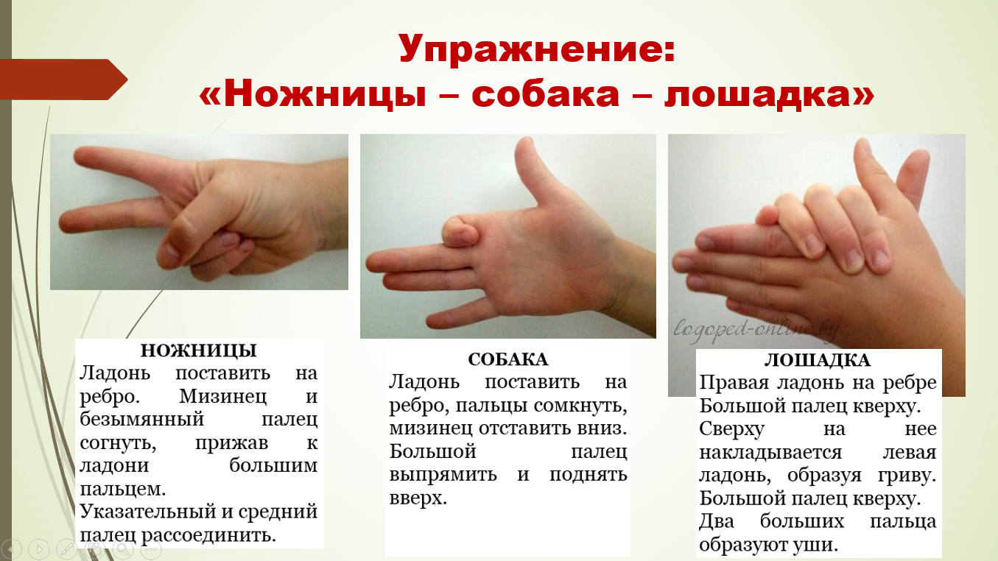

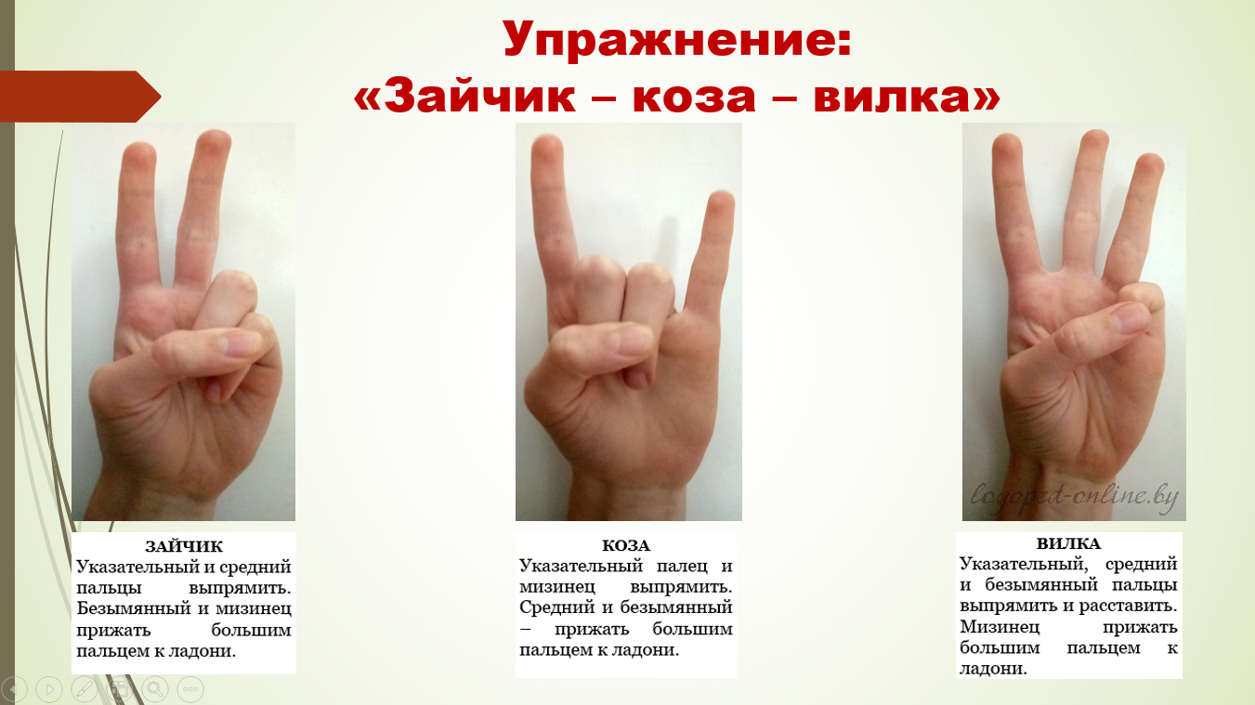
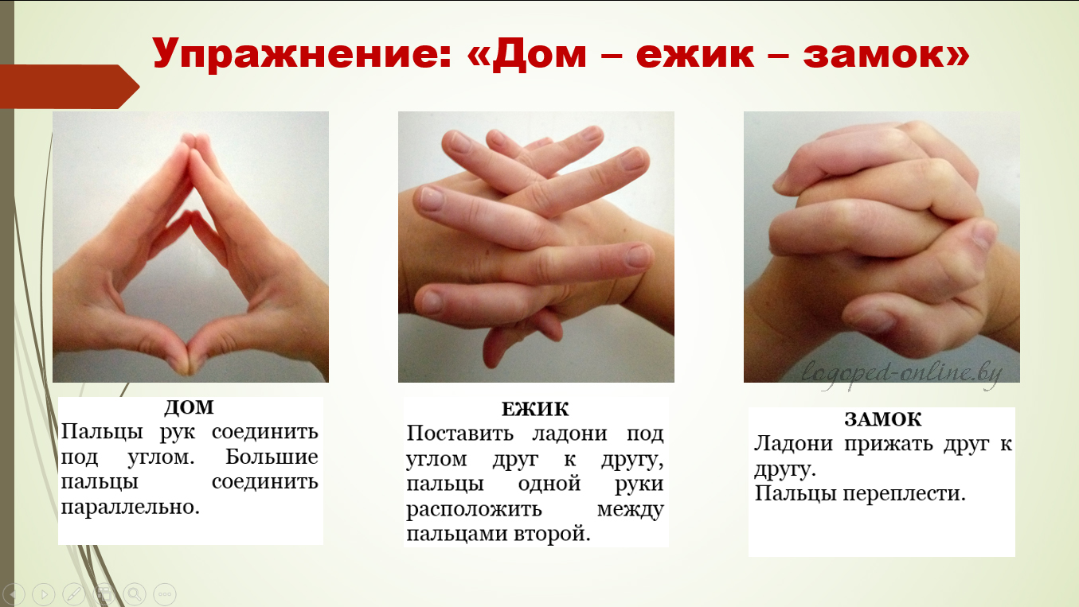
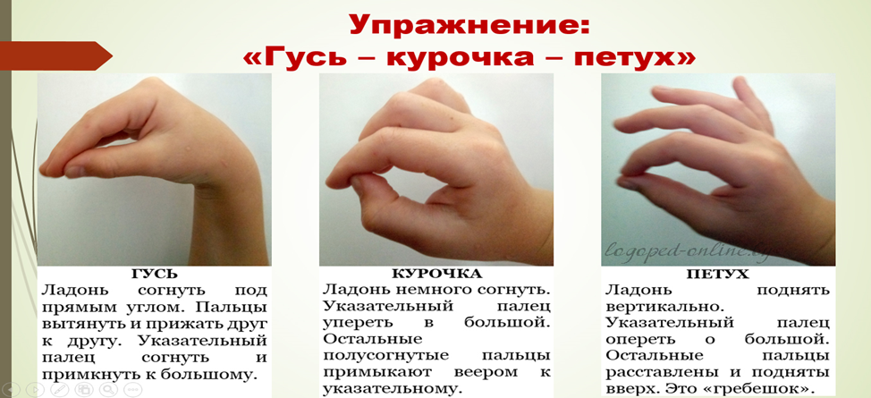
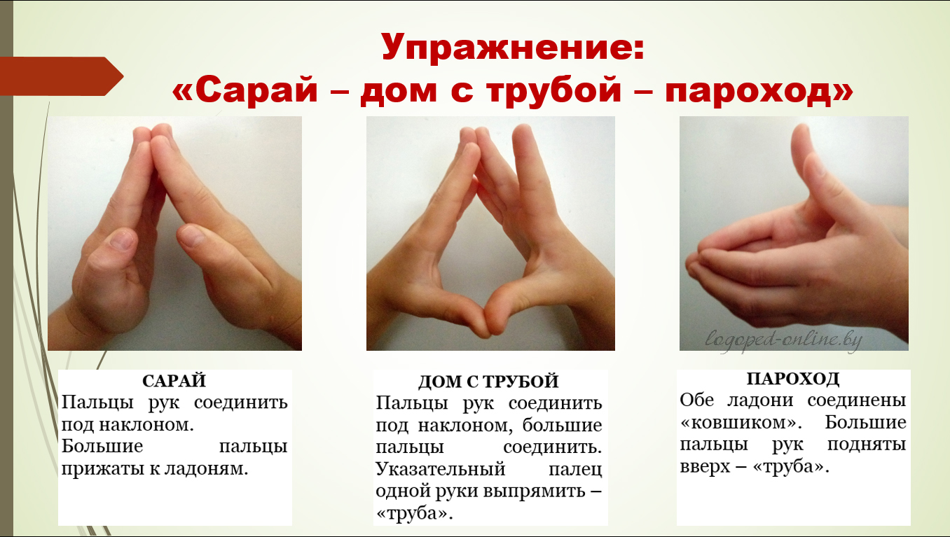
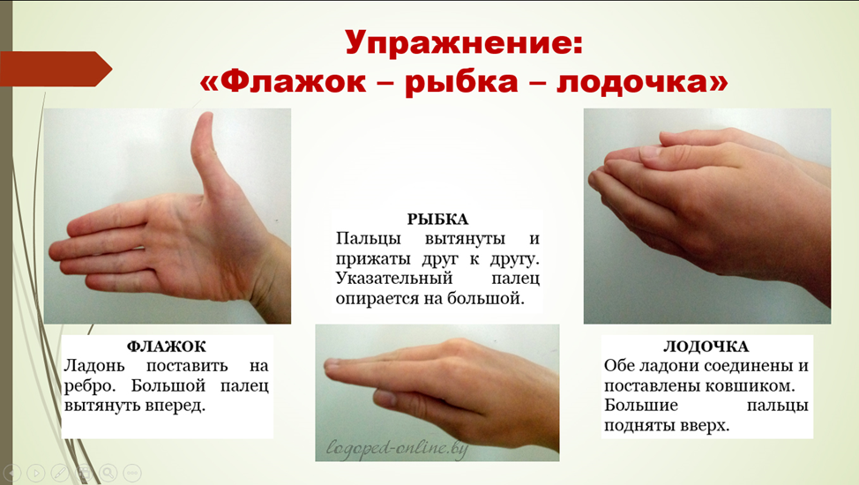
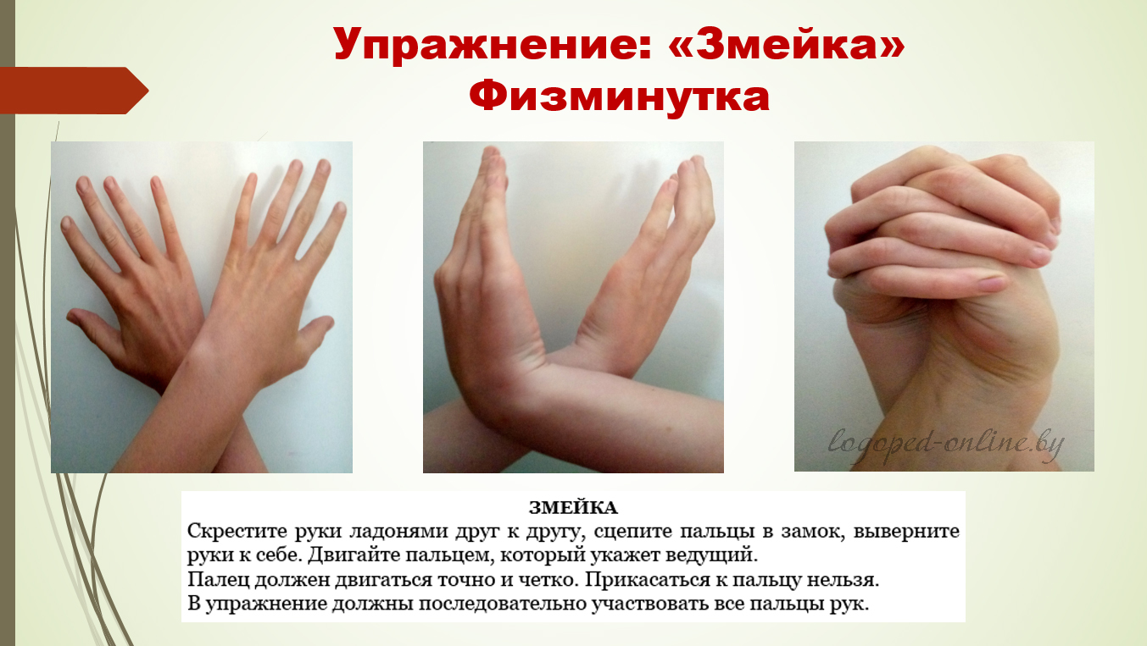
Приложение2
«Загнать мяч в ворота»
Цель: вырабатывать длительную, направленную воздушную струю.
Вытянуть губы вперед трубочкой и длительно дуть на ватный шарик, лежащий на столе, пытаясь загнать его в «ворота» между двумя кубиками. Загонять шарик следует на одном выдохе, не допуская, чтобы воздушная струя была прерывистой. Следить, чтобы щеки не надувались; для этого их можно слегка прижать ладонями.
«Подуть через трубочку»
Цель: вырабатывать плавную, длительную, непрерывную воздушную струю, идущую по середине языка.
Рот открыт. Губы в улыбке. Язык свернуть в трубочку и подуть на узкую полоску из бумаги, закрепленную между бровями и свисающую до середины лица. При правильном выполнении упражнения бумажная полоска отклоняется вверх. Стараться как можно дольше удерживать ее на выдыхаемой воздушной струе. Следить, чтобы щеки не надувались.
«Кто дальше загонит мяч»
Цель: вырабатывать плавную, длительную, непрерывную воздушную струю, идущую по середине языка.
Рот открыт. Губы в улыбке. Язык высунут. Боковые края лопатообразного языка подняты. Как бы произнося длительно звук ф, сдуть ватку на противоположный край стола. Следить, чтобы не надувались щеки, нижняя губа не натягивалась на нижние зубы, чтобы дети произносили звук ф, а не дс, то есть чтобы воздушная струя была узкая, а не рассеянная.
«Сдуть снежинку»
Цель: вырабатывать плавную, целенаправленную воздушную струю воздуха, идущую по середине языка.
Рот приоткрыт. Губы в улыбке. Широкий язык высунут. Кончик языка опущен. Боковые края языка прижаты к верхним зубам. На кончик языка положить бумажный квадратик размером 1×1 см и сдуть его. Следить, чтобы щеки не надувались и губы не натягивались на зубы, чтобы дети как бы произносили звук ф, а не х.
«Подуть через соломинку», «Шторм в стакане»
Цель: вырабатывать умение направлять воздушную струю по середине языка.
Рот открыт. Губы в улыбке. Широкий кончик языка упирается в основания нижних резцов. Посередине языка кладется соломинка для коктейля, конец которой опускается в стакан с водой. Подуть через соломинку, чтобы вода в стакане забурлила. Следить, чтобы щеки не надувались, губы были неподвижны.

«Вырастем большими»
На счет «раз, два» подняться на носки, руки в стороны, вверх, ладонями вовнутрь, потянуться — глубокий вдох через нос; на счет «три, четыре» — руки вниз, сгибая ноги в коленях, наклониться вперед — усиленный выдох через рот. Повторить в медленном темпе 5—6 раз.
«Дровосек»
Исходное положение — широкая стойка ноги врозь, кисти рук в замок. «Раз» — поднять руки вверх, прогибаясь в пояснице — глубокий вдох через нос. «Два» — наклоняясь вперед, руки опустить резко вниз между ног (имитация рубки дров) — усиленный выдох через рот. «Три» — исходное положение. Повторить 7—8 раз в медленном темпе.
«Гуси шипят»
Встать, ноги врозь на ширине плеч, руки на пояс. «Раз, два, три, четыре» — наклониться вперед и, вытягивая шею, произнести на удлиненном выдохе: «Ш-ш-ш-ш». Повторить 4—5 раз в медленном темпе.
«Косарь»
Встать, ноги врозь на ширине плеч, руки слегка согнуты в локтях и подняты вперед, пальцы сжаты в кулак. Поворачиваясь направо и налево, имитируя движения косаря, делать размашистые движения руками и произносить: «Ж-у-х! ж-у-х!» Повторить 7— 8 раз в среднем темпе.
«Надуй шар»
Встать, ноги врозь, держа в руках воображаемый шар. На счет «раз, два» — сделать глубокий вдох через рот. На счет «три, четыре» — усиленный выдох через рот, имитируя движениями рук увеличивающийся шар. Повторить 3—4 раза в медленном темпе.
«Спускай воздух»
Встать, ноги врозь, держа в руках воображаемую накачанную воздухом резиновую камеру. На счет «раз, два» сделать глубокий вдох через рот; «три, четыре, пять, шесть» — спустить воздух из камеры со звуком «с-с-с-с!». Повторять 3—4 раза в медленном темпе.
«Подуй на свечку»
На счет «раз, два» сделать глубокий вдох через нос и рот; «три, четыре» — продолжительны и медленный выдох, имитирующий задувание свечи. Повторить 3—4 раза.
Приложение 3
Долго тянется урок —
Много вы читали.
Не поможет тут звонок,
Раз глаза устали.
Глазкам нужно отдыхать,
Знай об этом каждый.
Упражненья выполнять,
И запомнить важно.
Гимнастика для глаз «Ах, как долго мы писали»
Ах, как долго мы писали,
Глазки у ребят устали. (Поморгать глазами.)
Посмотрите все в окно, (Посмотреть влево-вправо.)
Ах, как солнце высоко. (Посмотреть вверх.)
Мы глаза сейчас закроем, (Закрыть глаза ладошками.)
В классе радугу построим,
Вверх по радуге пойдем, (Посмотреть по дуге вверх-вправо и вверх-влево.)
Вправо, влево повернем,
А потом скатимся вниз, (Посмотреть вниз.)
Жмурься сильно, но держись. (Зажмурить глаза, открыть и поморгать ими.)
«Бабочка»
Спал цветок (Закрыть глаза, расслабиться, помассировать веки, слегка надавливая на них по часовой стрелке и против нее.)
И вдруг проснулся, (Поморгать глазами.)
Больше спать не захотел, (Руки поднять вверх (вдох). Посмотреть на руки.)
Встрепенулся, потянулся, (Руки согнуты в стороны (выдох).)
Взвился вверх и полетел. (Потрясти кистями, посмотреть вправо-влево.)
«Волшебный сон»
Реснички опускаются…
Глазки закрываются…
Мы спокойно отдыхаем…
Сном волшебным засыпаем…
Дышится легко… ровно… глубоко…
Наши руки отдыхают…
Отдыхают… Засыпают…
Шея не напряжена
И расслаблена…
Губы чуть приоткрываются…
Все чудесно расслабляется…
Дышится легко… ровно… глубоко… (Пауза.)
Мы спокойно отдыхаем… Сном волшебным засыпаем… (Громче, быстрей, энергичней.)
Хорошо нам отдыхать! Но пора уже вставать! Крепче кулачки сжимаем. Их повыше поднимаем. Потянулись! Улыбнулись! Всем открыть глаза и встать!
Упражнения для снятия усталости глаз
1. Потереть ладонью о ладонь. Закрыть глаза и положить ладони на них.
2. Руки скрестить перед собой, кисти сжать в кулак, большой палец вверх. Глаза закрыть и провести три раза большим пальцем левой руки по правой стороне, а правой рукой — по левой стороне надбровных дуг от переносицы до конца бровей.
«Часовщик» Часовщик прищурил глаз, (Закрыть один глаз. Закрыть другой глаз)
Чинит часики для нас. (Открыть глаза.) (С. Маршак)
Профилактические упражнения для глаз
— 15 колебательных движений глазами по горизонтали справа-налево, слева-направо.
— 15 колебательных движений глазами по вертикали: вверх-вниз, вниз-вверх.
— 15 вращательных движений глазами слева-направо.
— 15 вращательных движений глазами справа-налево.
— 15 вращательных движений глазами в правую, затем в левую стороны — «восьмерка».
Руки за спинку, головки назад
Руки за спинку, головки назад. (Закрыть глаза, расслабиться.)
Глазки пускай в потолок поглядят. (Открыть глаза, посмотреть вверх.)
Головки опустим — на парту гляди. (Вниз.)
И снова наверх — где там муха летит? (Вверх.)
Глазами повертим, поищем ее. (По сторонам.)
И снова читаем. Немного еще.
Комплекс специальных упражнений для глаз
1. Быстро поморгать, закрыть глаза и посидеть спокойно, медленно считая до пяти. Повторить 4—5 раз.
2. В среднем темпе проделать 3—4 круговых движений глазами в правую сторону, столько же в левую сторону. Расслабив глазные мышцы, посмотреть вдаль на счет 1—6. Повторить 1—2 раза.
3. Закрыть глаза, сильно напрягая глазные мышцы, на счет 1—4, затем раскрыть глаза, расслабив мышцы глаз, посмотреть вдаль на счет 1—6. Повторить 4—5 раз.
4. Посмотреть на переносицу и задержать взор на счет 1—4. До усталости глаза не доводить. Открыть глаза, посмотреть вдаль на счет 1—6. Повторить 4—5 раз.
5. Не поворачивая головы, посмотреть направо, зафиксировать взгляд на счет 1—4, затем посмотреть вдаль прямо на счет 1—6. Аналогичным образом проводятся упражнения, но с фиксацией взгляда влево, вверх, вниз. Повторить 3—4 раза.
6. Перевести взгляд быстро по диагонали: направо-вверх ~ налево-вниз, потом прямо вдаль на счет 1—6. Затем налево-вверх — направо-вниз и посмотреть вдаль на счет 1—6. Повторить 4—5 раз.
Комплекс упражнений для глаз «На море» (Под медленную спокойную музыку.)
1. «Горизонт» 1—4 — чертим кончиком пальца правой руки (как карандашом.) линию горизонта («на море») слева-направо, глаза сопровождают движение, голова прямо. 5—8 — повторить линию горизонта справа-налево.
2. «Лодочка» 1—4 — чертим «лодочку» (дуга книзу), глаза повторяют движение, голова прямо. 5-8 — повторить движения счета 1-4 в другую сторону.
3. «Радуга» 1—4 — чертим «радугу» (дуга кверху), глаза сопровождают движение, голова прямо. 5—8 — повторить движения счета 1—4 в другую сторону.
4. «Солнышко» 1—8. «На море солнышко» — чертим «солнышко» (круг вправо), глаза повторяют движение, голова прямо. Затем можно повторить упражнение в другую сторону.
5. «Пловец плывет к берегу» 1 —4 — правую руку поставить вперед, смотреть на кончик пальца. 5—8 — медленно приблизить кончик пальца правой руки к носу, а левую руку поставить вперед. Повторить упражнение с левой руки.
6. «Яркое солнышко» 1-8 — зажмуриться — «солнце ослепило», закрыть глаза ладонями, затем поморгать глазами.
Комплексы общеразвивающих упражнений, выполняемых в сочетании с движениями глаз
1. И. п.— основная стойка, руки спереди в замок. Поднять руки вверх, прогнуться — вдох, опустить руки — выдох. Смотреть на руки. Повторить 4—6 раз.
2. И. п.— стоя, руки вперед. Круговые движения руками в одном и в другом направлении — 10—15с. Сопровождать взглядом движения рук. Выполнять круговые движения 5с. в левую сторону, затем 5с. в правую.
3. И. п.- то же. Одну руку поднимать, другую — опускать, затем наоборот — 20-15с. Сопровождать движение рук взглядом.
4. И. п.- основная стойка. Поднять руки вверх, затем опустить. Смотреть сначала на левую кисть, затем на правую. Менять направление взгляда после каждого движения. Выполнять движения глазами в одном и другом направлении 10—15с.
5. И. п.— стоя, руки вперед. Вращать кисти в левую сторону, смотреть на левую кисть 10с, затем в правую — смотреть на правую кисть.
6. И. п.- основная стойка. Повернуть голову направо, затем налево. Повторить 6-8 раз в каждую сторону. Смотреть на какой-либо предмет.
7. И. п.— то же. Поднять голову, затем опустить, не изменяя взгляда. Повторить 6-8 раз. Смотреть на какой-либо предмет. Приведенные упражнения полезно сочетать с вращательными движениями головы, ее наклонами вперед, назад и в стороны. Эти движения нужно делать в медленном темпе и с большей амплитудой.

Приложение 4

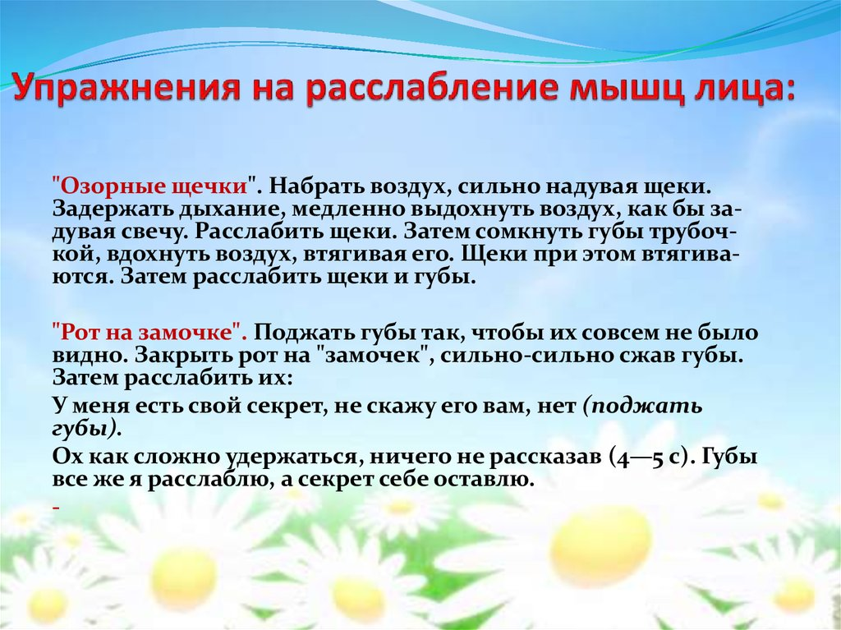

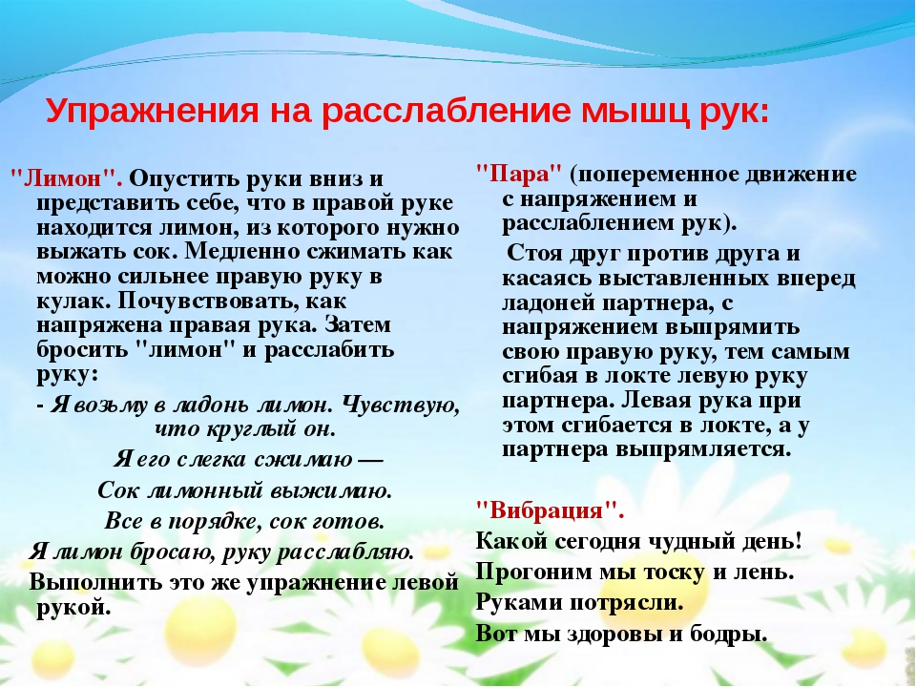
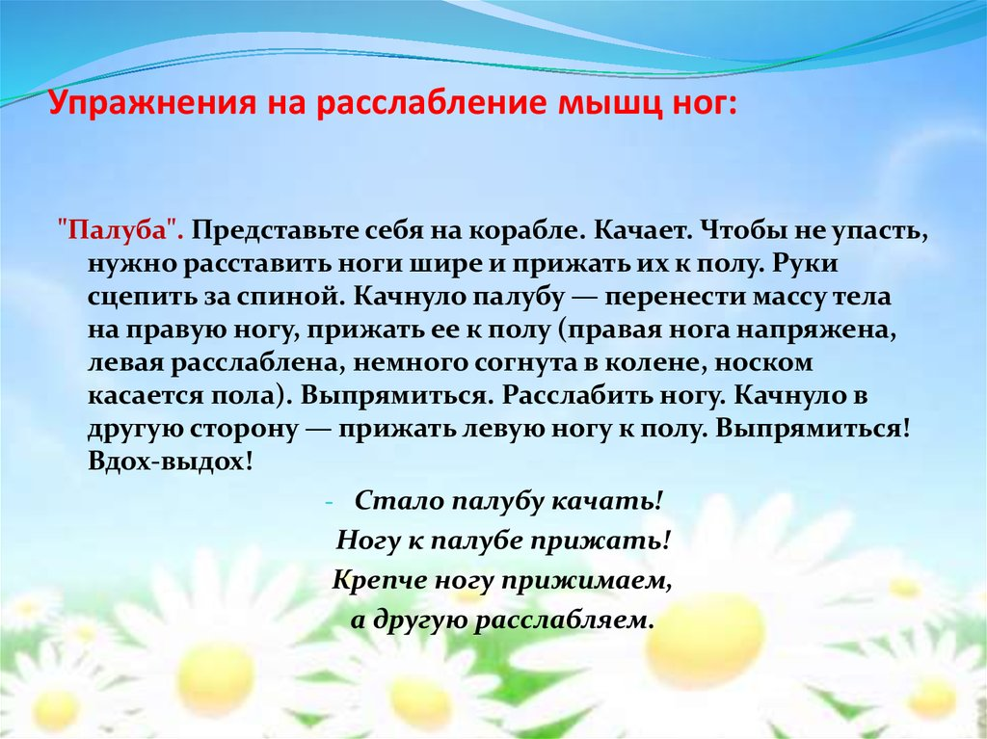

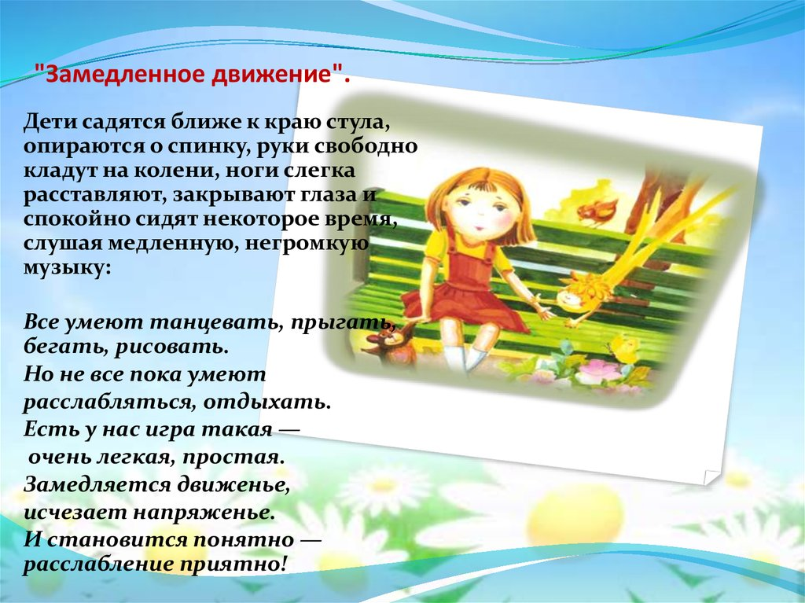

Приложение 5
«Покажи, кто?».
Вариант 1.
Ребенку демонстрирую картинки, с изображением каких – либо героев (например, гномов) с разным настроением и прошу найти гномика с определенным эмоциональным состоянием.
Вариант 2.
Из предложенных картинок ребенку предлагается выбрать самого веселого героя.
«Подбери схему»
Для данного задания необходимы картинки – схемы, характеризующие определенное настроение и изображения детей или сказочных героев с разным настроением, Показывая одну картинку – схему ребенку, прошу отыскать среди картинок детей (сказочных героев) с таким же настроением.
«Узнай и покажи!»
Логопед выкладывает перед ребенком картинки – схемы, изнаночной стороной вверх. Ребенок произвольно выбирает картинку, переворачивает, называет настроение, изображенное на данной картинке и изображает его.
«Актеры».
Вариант 1.
Данная игра проводится с подгруппой детей. Логопед выбирает ведущего, и просить его изобразить какое – либо настроение. Остальные игроки должны угадать. Ребенок, который правильно назовет настроение, становится ведущим.
Вариант 2.
Дети по очереди вытягивают картинки – схемы, не называя настроение, изображенное на данной карточке, ребенок показывает его. Остальные игроки должны угадать это настроение, правильно назвавший, получает фишку. По окончанию игры количество фишек подсчитывается и определяется победитель.
«Угадай–ка!».
Логопед показывает картинку – схему, дети называют эмоциональное состояние, изображенное на ней. Затем логопед просит вспомнить сказочных героев с таким же настроением. Кто назовет большее количество персонажей – становится победителем.

